Projekt

z dnia 12 kwietnia 2023 r.
Zatwierdzony przez .........................

Uchwała Nr ....................
Rady Miejskiej w Kcyni
z dnia 27 kwietnia 2023 r.
w sprawie zwrotu przez Gminę Kcynia do Zasobu Własności Rolnej Skarbu Państwa nieruchomości
Na podstawie art. 18 ust. 2 pkt 9 lit. a ustawy z dnia 8 marca 1990 r. o samorządzie gminnym (Dz.U. z 2023 r. poz. 40 ze zm.) oraz art. 24 ust. 5a pkt 2 ustawy z dnia 19 października 1991 r. o gospodarowaniu nieruchomościami rolnymi Skarbu Państwa (Dz.U. z 2022 poz. 2329)
uchwala się, co następuje:
§ 1. Wyraża się zgodę na zwrot do Zasobu Własności Rolnej Skarbu Państwa przez Gminę Kcynia niezabudowanej nieruchomości gruntowej oznaczonej ewidencyjnie numerem działki 625/6 o powierzchni 0,5492 ha położonej w Kcyni przy ulicy Młyńskiej zapisanej w księdze wieczystej KW Nr BY1U/00031860/7.
§ 2. Zwrot nieruchomości następuje w związku z jej nieodpłatnym nabyciem od Skarbu Państwa - Agencji Nieruchomości Rolnych i nie wykorzystaniem na cel określony w umowie przekazania.
§ 3. Wykonanie uchwały powierza się Burmistrzowi Kcyni.
§ 4. Uchwała wchodzi w życie z dniem podjęcia.

Przewodniczący Rady Miejskiej w Kcyni
Jan Kurant

Uzasadnienie
Zgodnie z art. 18 ust. 2 pkt 9 lit. a ustawy z dnia 8 marca 1990 r. o samorządzie gminnym (Dz.U. z 2023 r. poz. 40 ze zm.) do wyłącznej właściwości Rady Gminy należy podejmowanie uchwał w sprawach majątkowych gminy, przekraczających zakres zwykłego zarządu w tym zasad nabywania, zbywania i obciążania nieruchomości oraz ich wydzierżawiania i wynajmowania na czas oznaczony dłuższy niż 3 lata lub na czas nieoznaczony.
Działkę numer 625/6 o powierzchni 0,5492 ha położoną w obrębie Kcynia przy ulicy Młyńskiej Gmina Kcynia nabyła nieodpłatnie od Skarbu Państwa Agencji Nieruchomości Rolnych aktem notarialnym Rep. A.numer 2675/2011 w dniu 24 maja 2011 r. z przeznaczeniem na cele socjalnego budownictwa mieszkaniowego.
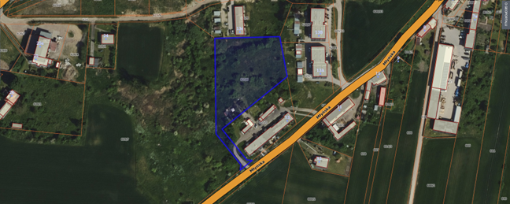
Gmina Kcynia nie wykorzystała działki zgodnie z przeznaczeniem.
Stosownie do art. 24 ust. 5a ustawy z dnia 19 października 1991 r. o gospodarowaniu nieruchomościami rolnymi Skarbu Państwa (Dz.U. z 2022 poz. 2329) Krajowy Ośrodek Wsparcia Rolnictwa może żądać zwrotu aktualnej wartości pieniężnej przedmiotowej nieruchomości przekazanej gminie nieodpłatnie, jeżeli gmina nie wykorzystała działki na cel wskazany w umowie przekazania.
Natomiast na podstawie art. 24 ust. 5aa pkt 3 Krajowy Ośrodek Wsparcia Rolnictwa może odstąpić od żądania, o którym mowa w ust 5a, jeżeli gmina zwróci przedmiotową nieruchomość do Zasobu Własności Rolnej Skarbu Państwa.
Z uwagi na brak środków finansowych w budżecie gminy na inwestycję związaną z budową socjalnego budynku mieszkalnego podjęcie uchwały w przedmiotowej sprawie jest zasadne.

Przewodniczący Rady Miejskiej w Kcyni
Jan Kurant

